
泗洪中裕燃气2024年2月安检计划根据《城镇燃气管理条例》、《江苏省燃气管理条例》相关规定，燃气经营者应当每年对居民天然气用户的燃气设施入户免费安全检查一次，做好做全检查记录，提供燃气安全使用指导，发现用户违反安全用气规定的，应书面告知用户。安全检查人员进行检查时，应当主动出示有效证件。用户应当配合安全检查，任何单位和个人不得妨碍、阻止对燃气设施的巡查、检测、维修和维护。为了避免发生居民燃气安全事故的发生，及时发现和消除居民户内安全用气隐患，保障广大居民安全用气环境。本月入户安检小区名单如下：

2024年2月，泗洪中裕燃气将对2023年未入户安检用户进行安检，上门时若发现家中无人会在门上张贴“到访不遇”贴，上面留有电话，您看到之后可以与我们预约时间，我们将再次上门安全检查！
注意：目前有部分其他单位的人员，借“入户安全检查燃气”形式向用户推销报警器（无紧急切断阀）等商品销售行为。因对方资质无法查清，私自拆卸燃气设施会造成燃气泄漏，给用户带来重大安全隐患，请广大用户认真核实对方是否穿着“中裕燃气”工作服、工作证件、单位名称等信息。泗洪中裕燃气有限公司提供的正常上门安全检查服务都是免费的，切勿上当受骗。如果遇到强制推销产品，用户都可以选择拨打我公司客服电话0527-86551717（86203223）或110报警。

温馨提示

在安检过程中，我们对燃气表、管道接口、燃气灶、热水器等设备进行检测查漏，同时向用户讲解安全用气操作规程、燃气具选择和质量鉴别、燃气使用风险注意事项等安全知识。
当发现用户使用超出报废年限的燃气器具、非金属不锈钢软管和不符合国家标准的减压阀，用户家中为开放式厨房等情况时，我们会督促用户立即进行整改、更换，并下发隐患整改单，全面推广使用“放心管”“安全阀”。如用户不能在规定期限内整改，我司将按照程序予以停气处理。
请广大用户积极配合隐患整改，及时消除隐患，共筑燃气安全墙！
以下是泗洪中裕燃气有限公司安检负责人信息：
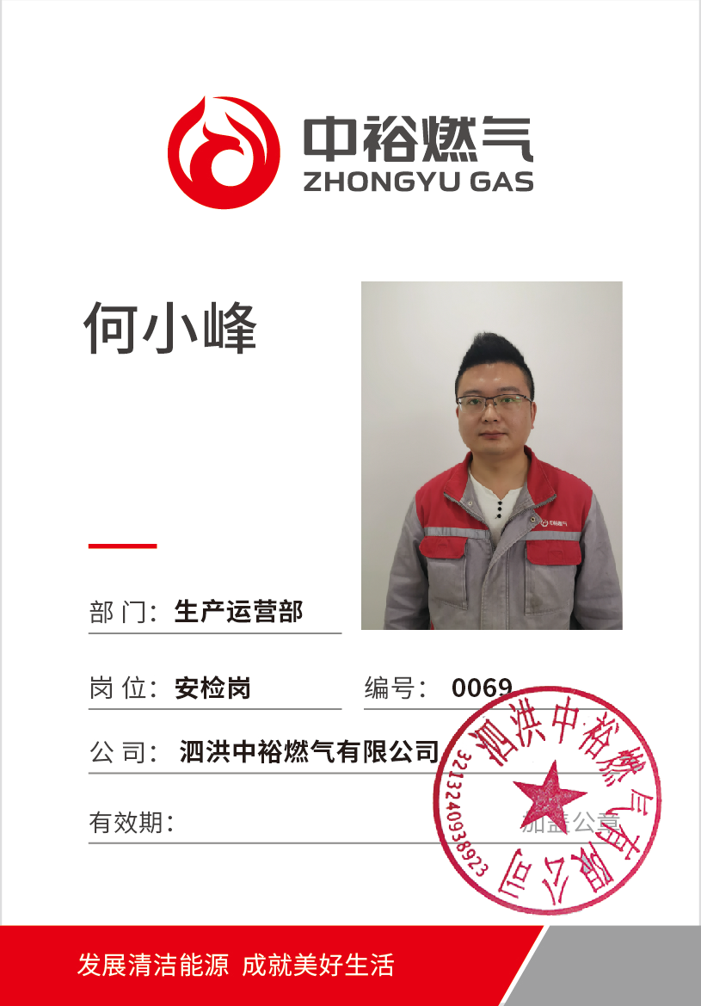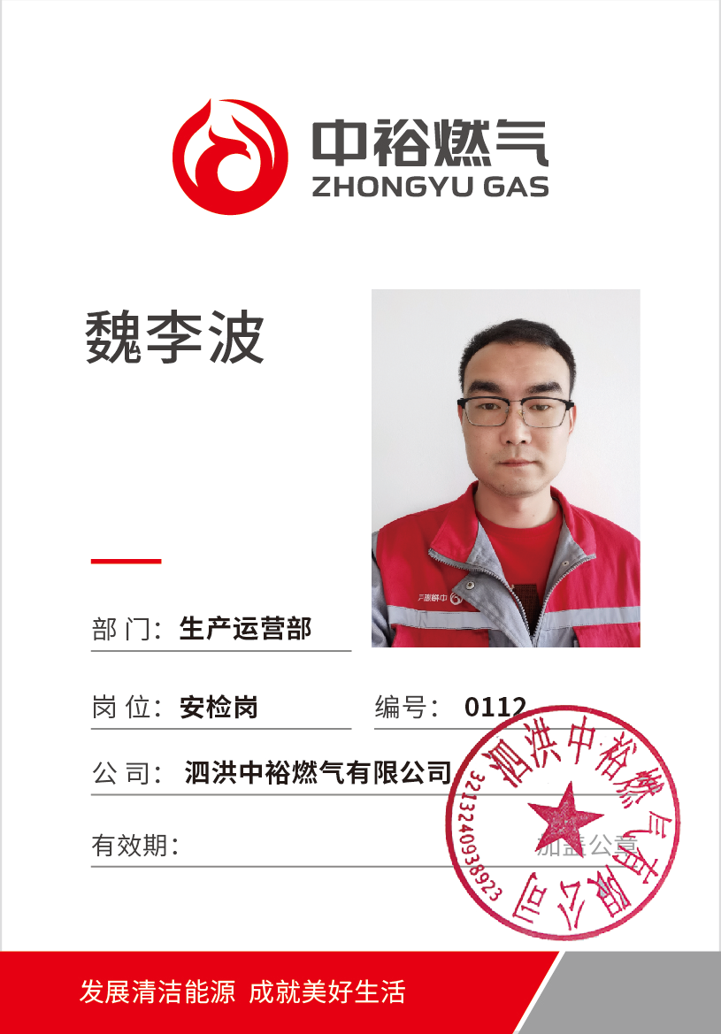

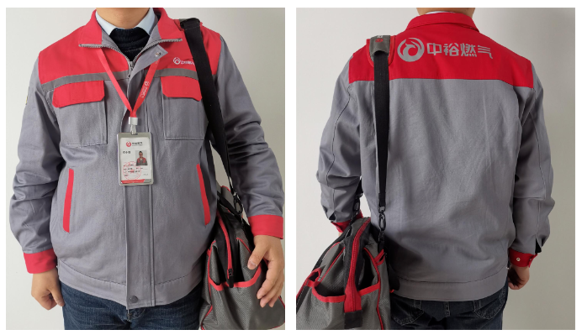
春秋季夹克工作衣及工作证
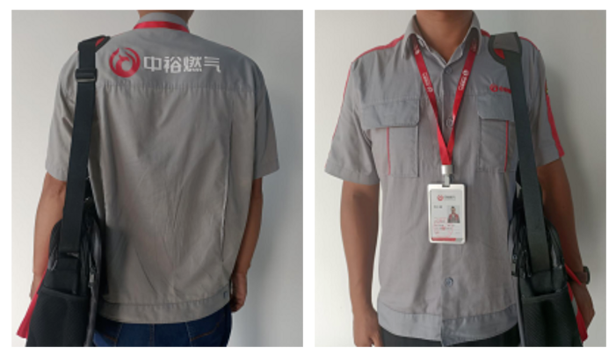
夏季短袖工作衣及工作证
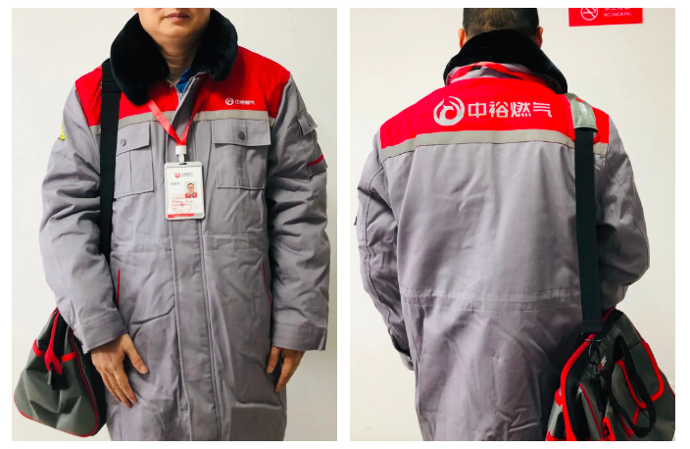
冬季棉服工作衣及工作证

请广大用户注意甄别！

